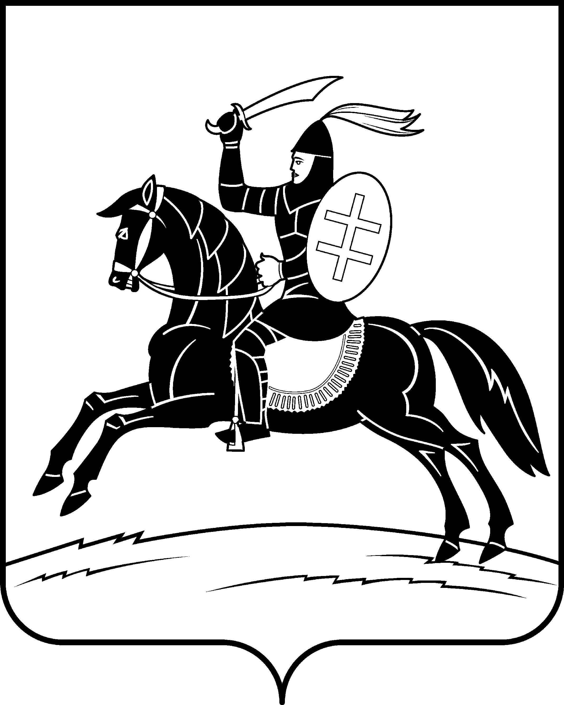

АДМИНИСТРАЦИЯ
НЕВЕЛЬСКОГО МУНИЦИПАЛЬНОГО ОКРУГА

П о с т а н о в л е н и е

от 09.04.2024 № 280
г.Невель

Об утверждении Положения об условиях и порядке заключения соглашений о защите и поощрении капиталовложений со стороны Невельского муниципального округа

В целях создания благоприятных условий для развития инвестиционной деятельности в соответствии с частью 8 статьи 4 Федерального закона от 01.04.2020 № 69-ФЗ «О защите и поощрении капиталовложений в Российской Федерации»:
1. Утвердить прилагаемое Положение об условиях и порядке заключения соглашений о защите и поощрении капиталовложений со стороны Невельского муниципального округа.
2. Настоящее постановление вступает в силу на следующий день после его официального опубликования в газете «Невельский вестник» и подлежит размещению в информационно-телекоммуникационной сети «Интернет» на официальном сайте Администрации Невельского муниципального округа.
3. Контроль за исполнением настоящего постановления возложить на заместителя Главы администрации округа по экономике Е.Г.Сафронову.

Глава Невельского муниципального округа О.Е.Майоров

Верно: Титова Н.Н.

Утверждено постановлением
Администрации Невельского
муниципального округа
от 09.04.2024 № 280

ПОЛОЖЕНИЕ
ОБ УСЛОВИЯХ И ПОРЯДКЕ ЗАКЛЮЧЕНИЯ СОГЛАШЕНИЙ О ЗАЩИТЕ И ПООЩРЕНИИ КАПИТАЛОВЛОЖЕНИЙ СО СТОРОНЫ НЕВЕЛЬСКОГО МУНИЦИПАЛЬНОГО ОКРУГА

1. Настоящее Положение разработано в соответствии с частью 8 статьи 4 и главой 2 Федерального закона от 01.04.2020 № 69-ФЗ "О защите и поощрении капиталовложений в Российской Федерации" (далее - Федеральный закон № 69-ФЗ) и определяет условия и порядок заключения соглашения о защите и поощрении капиталовложений со стороны Невельского муниципального округа (далее - Соглашение).
2. Термины и определения, применяемые в настоящем Положении, применяются в значении, определенном Федеральным законом № 69-ФЗ.

II. УСЛОВИЯ ЗАКЛЮЧЕНИЯ СОГЛАШЕНИЯ

3. Соглашение заключается с организацией, реализующей проект, при условии, что предоставление муниципальной поддержки возможно в рамках полномочий органов местного самоуправления Невельского муниципального округа (далее - муниципальное образование) и такое Соглашение, в том числе, направлено на решение вопросов местного значения Невельского муниципального округа и предусматривает реализацию нового инвестиционного проекта в одной из сфер российской экономики, за исключением следующих сфер и видов деятельности:
1) игорный бизнес;
2) производство табачных изделий, алкогольной продукции, жидкого топлива (ограничение неприменимо к жидкому топливу, полученному из угля, а также на установках вторичной переработки нефтяного сырья согласно перечню, утверждаемому Правительством Российской Федерации);
3) добыча сырой нефти и природного газа, в том числе попутного нефтяного газа (ограничение неприменимо к инвестиционным проектам по сжижению природного газа);
4) оптовая и розничная торговля;
5) деятельность финансовых организаций, поднадзорных Центральному банку Российской Федерации (ограничение неприменимо к случаям выпуска ценных бумаг в целях финансирования инвестиционного проекта);
6) создание (строительство) либо реконструкция и (или) модернизация административно-деловых центров и торговых центров (комплексов) (кроме аэровокзалов (терминалов), а также многоквартирных домов, жилых домов (кроме строительства таких домов в соответствии с договором о комплексном развитии территории)).
4. Соглашение заключается по результатам осуществления процедур, предусмотренных статьей 7 (частная проектная инициатива) или статьей 8 (публичная проектная инициатива) Федерального закона № 69-ФЗ.
5. Соглашение должно содержать условия, установленные частью 8 статьи 10 Федерального закона № 69-ФЗ.
6. Муниципальное образование, являющееся стороной Соглашения:
1) обязуется обеспечить организации, реализующей проект, неприменение в ее отношении актов (решений) Администрации Невельского муниципального округа, ухудшающих условия ведения предпринимательской и (или) иной деятельности, связанной с реализацией инвестиционного проекта, в отношении которого заключено Соглашение, по сравнению с условиями, определенными на момент заключения такого Соглашения (стабилизационная оговорка), при соблюдении условий, установленных частью 4 статьи 9 Федерального закона № 69-ФЗ;
2) не принимает на себя обязанностей по реализации инвестиционного проекта или каких-либо иных обязанностей, связанных с ведением инвестиционной и (или) хозяйственной деятельности, в том числе совместно с организацией, реализующей проект.
7. К отношениям, возникающим в связи с заключением, изменением и расторжением Соглашения, а также в связи с исполнением обязанностей по указанному Соглашению, применяются правила гражданского законодательства с учетом особенностей, установленных Федеральным законом № 69-ФЗ.
8. Соглашение заключается не позднее 1 января 2030 года.

III. ПОРЯДОК ЗАКЛЮЧЕНИЯ СОГЛАШЕНИЯ

9. В целях получения согласия муниципального образования на заключение Соглашения в соответствии с пунктом 3 части 7 статьи 7, пунктом 5 части 9 статьи 8 Федерального закона № 69-ФЗ российское юридическое лицо, отвечающее признакам организации, реализующей проект (далее - заявитель), направляет в Администрацию Невельского муниципального округа на имя Главы Невельского муниципального округа следующие документы:
1) заявление о предоставлении согласия муниципального образования на заключение Соглашения и на выполнение обязательств, возникающих у муниципального образования в связи с участием в Соглашении, в том числе по стабилизации в отношении организации, реализующей проект, актов (решений) муниципального образования в соответствии со статьей 9 Федерального закона № 69-ФЗ и законодательством Российской Федерации о налогах и сборах;
2) проект Соглашения, предполагаемого к заключению;
3) документы и материалы в соответствии с частью 7 статьи 7 Федерального закона № 69-ФЗ.
10. Уполномоченный орган Администрации Невельского муниципального округа - Комитет по экономике (далее - КЭ) рассматривает представленные заявителем документы в течение 45 рабочих дней со дня их поступления.
11. КЭ направляет запрос о представлении заключения с приложением копии такого заявления, а также проекта Соглашения, предполагаемого к заключению, в срок, не превышающий 5 рабочих дней со дня поступления документов заявителя:
1) в Комитет по управлению муниципальным имуществом Администрации Невельского муниципального округа в части вопросов, связанных с правовым режимом земельных участков, необходимых для реализации Соглашения, объектов недвижимого имущества, необходимых для реализации Соглашения, находящихся в муниципальной собственности Невельского муниципального округа;
2) в Управление жилищно-коммунального хозяйства, строительства и архитектуры Администрации Невельского муниципального округа в части соответствия объекта Соглашения документам территориального планирования, градостроительного зонирования, а также документации по планировке территории;
3) в структурное подразделение Администрации Невельского муниципального округа, к полномочиям которого относится сфера реализуемого в рамках Соглашения инвестиционного проекта.
12. По итогам рассмотрения запроса в срок не позднее 10 рабочих дней со дня его поступления структурные подразделения Администрации Невельского муниципального округа, указанные в пункте 11 настоящего Положения, представляют в КЭ соответствующие заключения.
13. С учетом представленной информации КЭ в течение 5 рабочих дней подготавливает и направляет для утверждения Главе Невельского муниципального округа заключение о возможности либо невозможности заключения Соглашения, а также копии документов, указанных в пункте 9 настоящего Положения.
14. В течение 5 рабочих дней Глава Невельского муниципального округа утверждает резолюцией заключение, указанное в пункте 13 настоящего Положения.
15. В случае принятия решения Главой Невельского муниципального округа о необходимости доработки проекта Соглашения КЭ в течение 5 рабочих дней дорабатывает проект Соглашения с учетом замечаний, после чего направляет доработанный проект Соглашения для утверждения Главе Невельского муниципального округа в порядке, предусмотренном пунктом 13 настоящего Положения.
16. В случае принятия решения Главой Невельского муниципального округа о заключении Соглашения КЭ подготавливает проект постановления Администрации Невельского муниципального округа о предоставлении согласия на заключение Соглашения в течение 5 рабочих дней со дня принятия такого решения.
Не позднее 5 рабочих дней со дня подписания постановления Главой Невельского муниципального округа КЭ направляет его копию заявителю.
17. В случае принятия решения о невозможности заключения Соглашения КЭ в течение 5 рабочих дней со дня принятия такого решения письменно уведомляет заявителя о принятом решении с указанием причин отказа по основаниям, предусмотренным пунктом 18 настоящего Положения.
18. Основания для отказа в предоставлении согласия на заключение Соглашения:
1) заявление и прилагаемые к нему документы, в том числе проект Соглашения, не соответствуют требованиям, установленным настоящим Положением;
2) заявление и прилагаемые к нему документы поданы с нарушением порядка, установленного настоящим Положением;
3) заявителем не соблюдены условия, установленные статьей 6 Федерального закона № 69-ФЗ;
4) заявитель не является российским юридическим лицом или является государственным (муниципальным) учреждением либо государственным (муниципальным) унитарным предприятием;
5) инвестиционный проект не является новым инвестиционным проектом;
6) наличие у заявителя задолженности по уплате налогов, сборов, таможенных платежей, иных платежей, взимание которых возложено на таможенные органы, страховых взносов, пеней, штрафов, процентов;
7) заявителем представлена недостоверная информация о себе (информация, не соответствующая сведениям, содержащимся в едином государственном реестре юридических лиц).
19. При рассмотрении документов, представленных заявителем, КСЭР вправе проводить совещания с привлечением специалистов Администрации Невельского муниципального округа, направлять запросы в органы Администрации Невельского муниципального округа с целью получения необходимых разъяснений по вопросам, связанным с возможной реализацией Соглашения, в пределах полномочий соответствующих органов Администрации Невельского муниципального округа.
20. При необходимости КЭ вправе запросить у заявителя дополнительные материалы и документы, проводить переговоры, в том числе в форме совместных совещаний с заявителем.
21. Соглашение от имени муниципального образования подписывается Главой Невельского муниципального округа.

